《三角形中的边角关系》测试卷
一、选择题
1、三角形的三边分别为3，1-2a,8,则a的取值范围是（ ）
A.-6<a<-3 B.-5<a<-2 C.2<a<5 D.a<-5或a>-2
2、下列不属于命题的是（ ）
A.两直线平行，同位角相等； B.如果x²＝y²,则x＝y；
C.过C点作CD∥EF ； D.不相等的角就不是对顶角。
3、如果三角形的一个内角等于其它两个内角的差，这个三角形是（ ）
A.锐角三角形 B.钝角三角形 C.直角三角形 D. 斜三角形
4、四条线段的长度分别为4、6、8、10，可以组成三角形的组数为（ ）
A.4 B.3 C.2 D.1
5、如图,在长方形网格中,每个小长方形的长为,宽为,、两点在网格格点上,若点也在网格格点上,以、、为顶点的三角形面积为,则满足条件的点个数是（ ）
A．2 B．3 C．4 D． 5
30°
45°
6、一次数学活动课上，小聪将一副三角板按图中方式叠放，则∠等于（ ）
A．30° B．45° C．60° D．75°
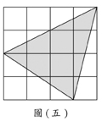
7、图(五)为一张方格纸，纸上有一灰色三角形，其顶点均位于某两网格线的交点上，若灰色三角形面积为$\frac{\text{21}}{4}$平方公分，则此方格纸的面积为多少平方公分？
A． 11 B． 12 C． 13 D． 14
8、已知如图，∠A=32°，∠B=45°，∠C=38°则ΔDFE等于（ ）
A.120° B.115° C.110° D.105°
1
2
9、如图，把一块直角三角板的直角顶点放在直尺的一边上，如果∠1=32°，
那么∠2的度数是( )
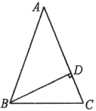
A．32° B．58° C．68° D．60°
10、已知：如图，在△ABC中，∠C=∠ABC=2∠A，BD
是AC边的高，则∠DBC=（ ）
A．10° B．18° C．20° D．30°
11、已知等腰三角形的一个内角为，则这个等腰三角形的顶角为 （ ）
A. B. C.或 D.或
二、填空题
12、 已知三角形的周长为15cm，其中的两边长都等于第三边长的2倍，则这个三角形的最短边长是 ．
13、已知一个等腰三角形两内角的度数之比为1∶4，则这个等腰三角形顶角的度数为 ．
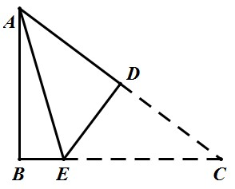
14、三角形的最小角不大于________度，最大角不小于________度。
15、已知a,b,c为ΔABC的三条边，化简-|b-a-c|＝______________。
16、如图所示，在△ABC中，∠B=90°，AB=3，BC=5，将△ABC折叠，使点C与点A重合，折痕为DE，则△ABE的周长为 ．
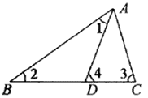
17、如图15，D是△ABC的BC边上的一点，且∠1=∠2，∠3=∠4，∠BAC=63°，则∠DAC= ．

A
B
C
E
F
D

18、如图，在△ABC中E是BC上的一点，EC=2BE，点D是AC的中点，
设△ABC、△ADF、△BEF的面积分别为S_{△ABC}，S_{△ADF}，S_{△BEF}，且S_{△ABC}=12，则
S_{△ADF}－S_{△BEF}=_________．
A
B
G
F
C
D
E
1
2
19、直角三角形的两个锐角的平分线所交成的角的度数是______________
如图所示，将△ABC沿着DE翻折，若∠1+∠2=80^{O}，则∠B=_____________。
20、用9根相同的火柴棒拼成一个三角形，火柴棒不允许剩余、重叠和折断，
则能摆出不同的三角形的个数_______.
21、三角形三边的长分别为8、19、$a$，则最大的边$a$的取值范围是_____ ____．
第22题
22、广告公司为某种商品设计了一种商标图案（如图所示），图中阴影部分为红色．
若每个小长方形的面积都是1，则红色部分的面积是 ．

三、解答题
23、写出下列命题的逆命题，并判断是真命题，还是假命题．
（1）如果a＋b=0，那么a=0，b=0．
（2）等角的余角相等．
（3）如果一个数的平方是9，那么这个数是3．

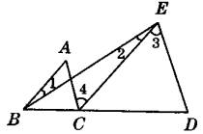

24、完成以下证明，并在括号内填写理由：
已知：如图所示，∠1=∠2，∠A=∠3.
求证：AC∥DE.
证明：因为∠1=∠2（ ），所以AB∥___（ ）.
所以∠A=∠4（ ）.
又因为∠A=∠3（ ），所以∠3=_ _（ ）.
所以AC∥DE（ ）.

24、证明：两条平行直线被第三条直线所截，一对同旁内角的平分线互相垂直。

25、有一块三角形的地，现要平均分给四农户种植（即四等分三角形面积）.请你在图上作出两种分法.
A
B
C
A
B
C

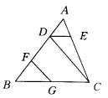
26、如图，已知DE∥BC，FG∥CD，求证：∠CDE＝∠BGF．

27、△ABC的三边长分别为4、9、x,
⑴求x的取值范围；
⑵求△ABC周长的取值范围；
⑶当x为偶数时，求x；
⑷当△ABC的周长为偶数时，求x；
⑸若△ABC为等腰三角形，求x．

A
C
B
D
E
28、如图，说明∠A+∠B +∠C +∠D +∠E=180°的理由。

